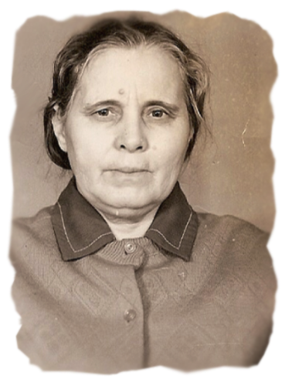 | Клочан  Анна  Малофеевна  вветеран Великой Отечественной войны,  МОУ «Средняя общеобразовательная  школа № 74»  города Кемерово  Кировский район
15 сентября 1923 года в Кемеровской области в деревне Подъяково. Здесь и закончила 5 класс. До войны и во время войны работала в колхозе «Новый путь». Трудолюбивая, отзывчивая, исполнительная. Косила, гребла, жала – выполняла ту работу, что было необходимо.
12 июля 1943 года, в возрасте 20 лет была призвана в армию, на военную службу. Прошла курсы и была направлена на Первый Белорусский фронт телефонисткой - связистом мелкокалиберной зенитной артиллерии пушки ПВО. Полк №1857, зенитная артиллерия. Участвовала в освобождении городов: Люблин, Варшава, Демблин. Это было в Польше. Победу встретила под Демблином на сопках Петра Первого. Великое счастье! Победа! Трудно передать словами, что пережил человек в такой момент. В армии она находилась еще полтора месяца, но боевых действий уже не было. Демобилизовалась 28 мая 1945 года.
Вернулась в деревню Подъяково. Вышла замуж. Уехали с мужем в город Кемерово. Получили квартиру по Улице Инициативной 104, где у них родилось 5 детей. С 1963 года работала на ЗЖБК – прапорщик - лаборант и оттуда же ушла на пенсию. Потом еще работала в вечерней сменной школе №2. Сейчас она живёт с внучкой.
Имеет награды: Орден Отечественной Войны 2-й степени, медали «За победу над Германией», «Мать – героиня» и 8 юбилейных медалей.
Анна Малофеевна считает, что она не совершала подвигов, даже не была ранена. Но её работа состояла в том, чтобы точно, вовремя, качественно обеспечить связь командира с позициями солдат.
Их победа – это и победа Анны Малофеевны!

